**Ask me a question**

* Dobrý den. Dobrý den.
* Odkud js**te**? Jsem z Brna.
* Ještě jednou, prosím.
* Jak se jmenujete?
  + Jmenuju se Martin.
  + Co je to „Martin“?
    - Co dělá**te**?
      * Pracuju. *I work*.
      * Pracuju na Masarykově univerzitě.
      * Co děláte vy?
        + Student.
        + Jsem student. (4 people)
        + Jsem studentka (others)
* **Jak se máte**?
  + Mám se dobře.
  + Mám se perfektně.
  + Mám se výborně.
  + Mám se **špatně**.
  + Ujde to.
* Jak se má**š**? Kids, friends… people of your age
* Můžu se tě na něco zeptat?
  + Kde je [place]?
    - Kde je **toaleta** = zách**o**d (za = behind + chodit = to go)?
    - **Škola**
    - **Divadlo**: theatre
    - Kino
    - Socha: statue
    - **Nemocnice**
      * Jaká nemocnice?
      * **Fakultní nemocnice**
      * Nemocnice Bohunice
    - **Banka**
      * Jaká banka?
      * Komerční
    - **Restaurace**
      * Jaká restaurace?
      * Turecký kebap
    - **Pošta**
    - **Kavárna**
    - Kostel: church
    - **Zastávka** (~~stanice~~)
      * Jaká zastávka?
        + **Komárov**! **Fuj**! < komár: mosquito
        + Brno
        + **Hlavní nádraží**: pizzerie

**Jak se řekne „beer“? PIVO** < pít: to drink; 153 litrů piva / rok

Pivo je alkohol? Ano. Ano v Evropě. Ne v ČR.

Co je alkohol?

Vodka

Víno

Jaké víno?

Bílé víno

Červené víno

Cabernet

Sauvignon…

Burčák

Whisky

Rum

* + - * + Česká
        + Nemocnice Bohunice
        + **Slatina**
        + Nové sady
    - **Město**: city/down/city centre
      * Hradec Králové
      * Praha
      * Pardubice
      * Plzeň
      * Olomouc
    - Vesnice: village
    - Most: bridge
    - Řeka: river
    - Hrad: castle
      * Špilberk
      * Kde je Špilberk?
        + Nahoře
        + V centru
        + V parku?
    - Náměstí
    - nádraží

**Jídlo: food**

* Jaké jídlo znáte?
* Polévka: soup
  + Gulášová polévka
  + Česneková polévka
  + Cibulová polévka: onion soup
* Kuře: a chicken
  + Kuřecí polévka
  + Kuřecí steak
  + Kuřecí **řízek**
* Bramborový salát
* Bramborová omeleta
* Sendvič
* Chleba: bread
* Zelenina: vegetables < zelený: green < zelí: cabbage
  + Zelný trh
  + Jaká zelenina?
  + Česnek: garlic
  + Cibule: onion
  + brambory
* Ovoce: fruit
  + Pomeranč: orange
  + Jablko: apple
  + Banán
  + Meloun
  + Švestka
* Pomerančový džus
* Jablečný džus
* Salát
* ???? Nerozumím.
* Lokální jídlo.

**Homework**

**Co** je to? = je to co? To je co? To co je?



To je papír.

To je pivo?



Ano, to je pivo.



Ne, to není pivo.

**Martin** – Martina – Martinu – Martinovi – Martinem – Martine!

Vědět × vidět: to know × to see

Nevím/vím × **vid**ím (**vid**eo)

(já) jsem / mám / dělám / hledám / rozumím / vím / vidím / mluvím

(ty) jsi / máš / děláš / hledáš / rozumíš / víš / vidíš / mluvíš

(on/a, to) je / má / dělá / hledá / rozumí / ví / vidí / mluví

(my) jsme / máme / děláme / hledáme / rozumíme / víme / vidíme / mluvíme

(vy) **j**ste / máte / děláte / hledáte / rozumíte / víte / vidíte / mluvíte

(oni) jsou / mají / dělají / hledají / rozum(ěj)í / ví / vidí / mluví

Co hledáte? – Hledám: pero (pen) / knihu / pas / papír / růže (roses) / záchod /

Vidím

Mám

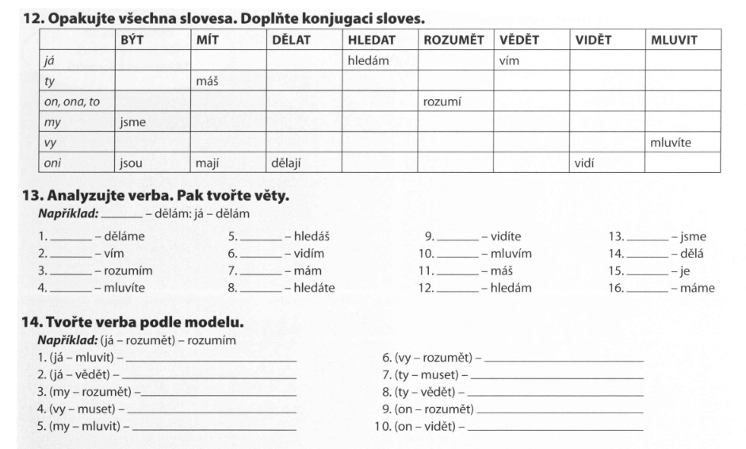



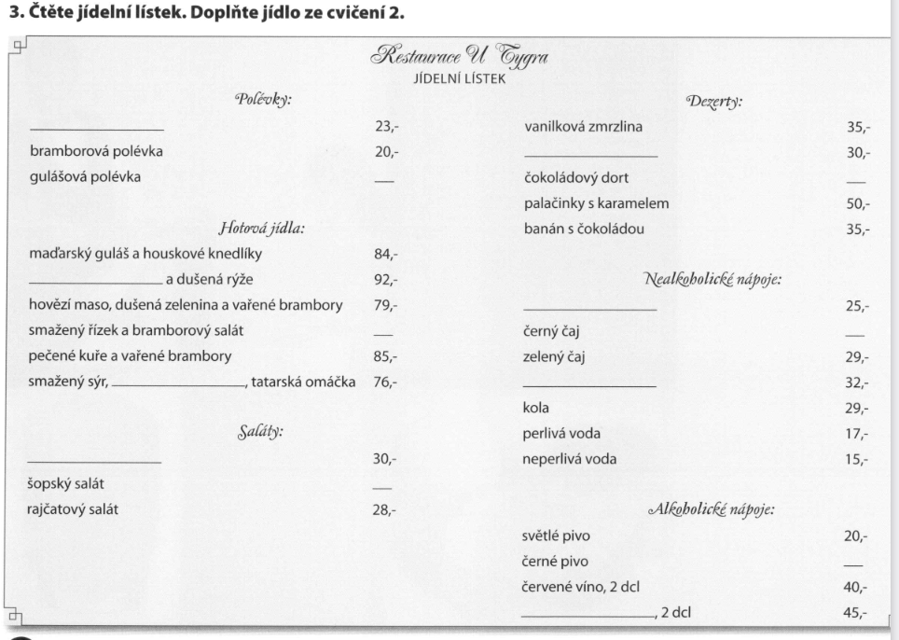



**Kolik** stojí _____? *How much does _____ cost?*

____ stojí 50 korun.

Fakt?

Fakt, jo? O really?

Litr →

* půl litr (0,5 l): pivo: 45 korun; velká kofola
* malá: 3 dcl = 300 ml, malé pivo, malá kofola
* 2 dcl = dvě deci = 200 ml = glass of something, wine

Zelí

Maďarský (hungarian) guláš

Knedlík: dumpling

Španělský ptáček

Svíčková omáčka

**14:13**

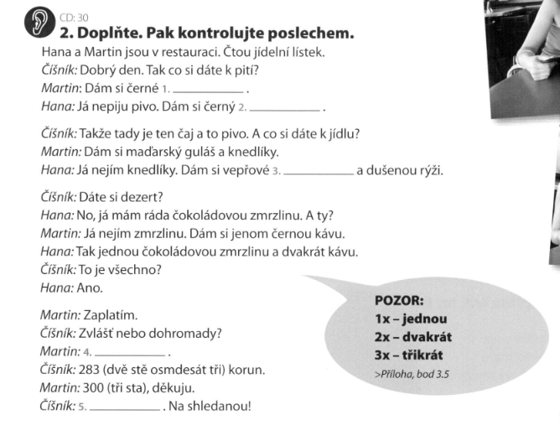



Číšník: waiter



Čtou jídelní menu: they read a menu

Co si dáte **k pití / k jídlu**?

Dám si + food/drink (in accusative)

Nepiju / **pi**ju: I drink < **pi**tí;

Nejím / jím: I eat

To je všechno? IS that everything?

Zaplatím: I will pay

**Hotově** nebo **kartou**: cash or card

**Dohromady**: together × **zvlášť**: separately

Dýško/spropitné/tringelt: a tip

* **124** → 125; 116 → 120
* 10 %

Restaurace: jídlo

**Hosp**oda: a pub; hospitality + Hospodin (God)

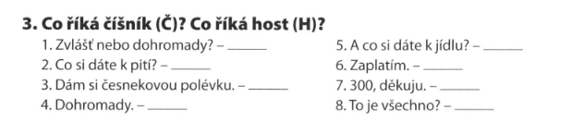



**ACCUSATIVE = OBJECT**

GENDER: a) natural (males / females), b) arbitrary

**Masculine animate (anima: soul) – no food context**

Masculine words (**inanimate**): smažen**ý** řízek, smažen**ý** sýr, maďarsk**ý** guláš (him)

**Feminine words: černá káva, perlivá voda, dobrá restaurace (her)**

Neutre words: černé pivo, bílé víno

Petr si dá (Petr will have): černou kávu (< černá káva)

Petr si dá černou kávu. = černou kávu si dá Petr.

Ev**a** si dá kočk**u**: Eva will have a cat (for food)

Ev**a** si dá kočk**u**. Kočk**u** si dá Ev**a**. Kočku si Eva dá.

Kočk**a** si dá Ev**u**. Ev**u** si dá kočk**a**.

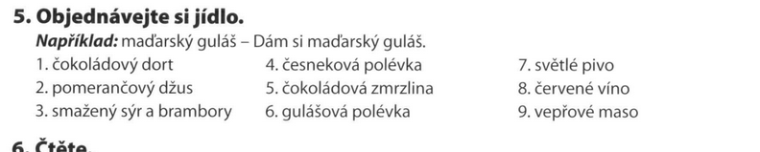



**HOMEWORK:** 75/15, 16, 18